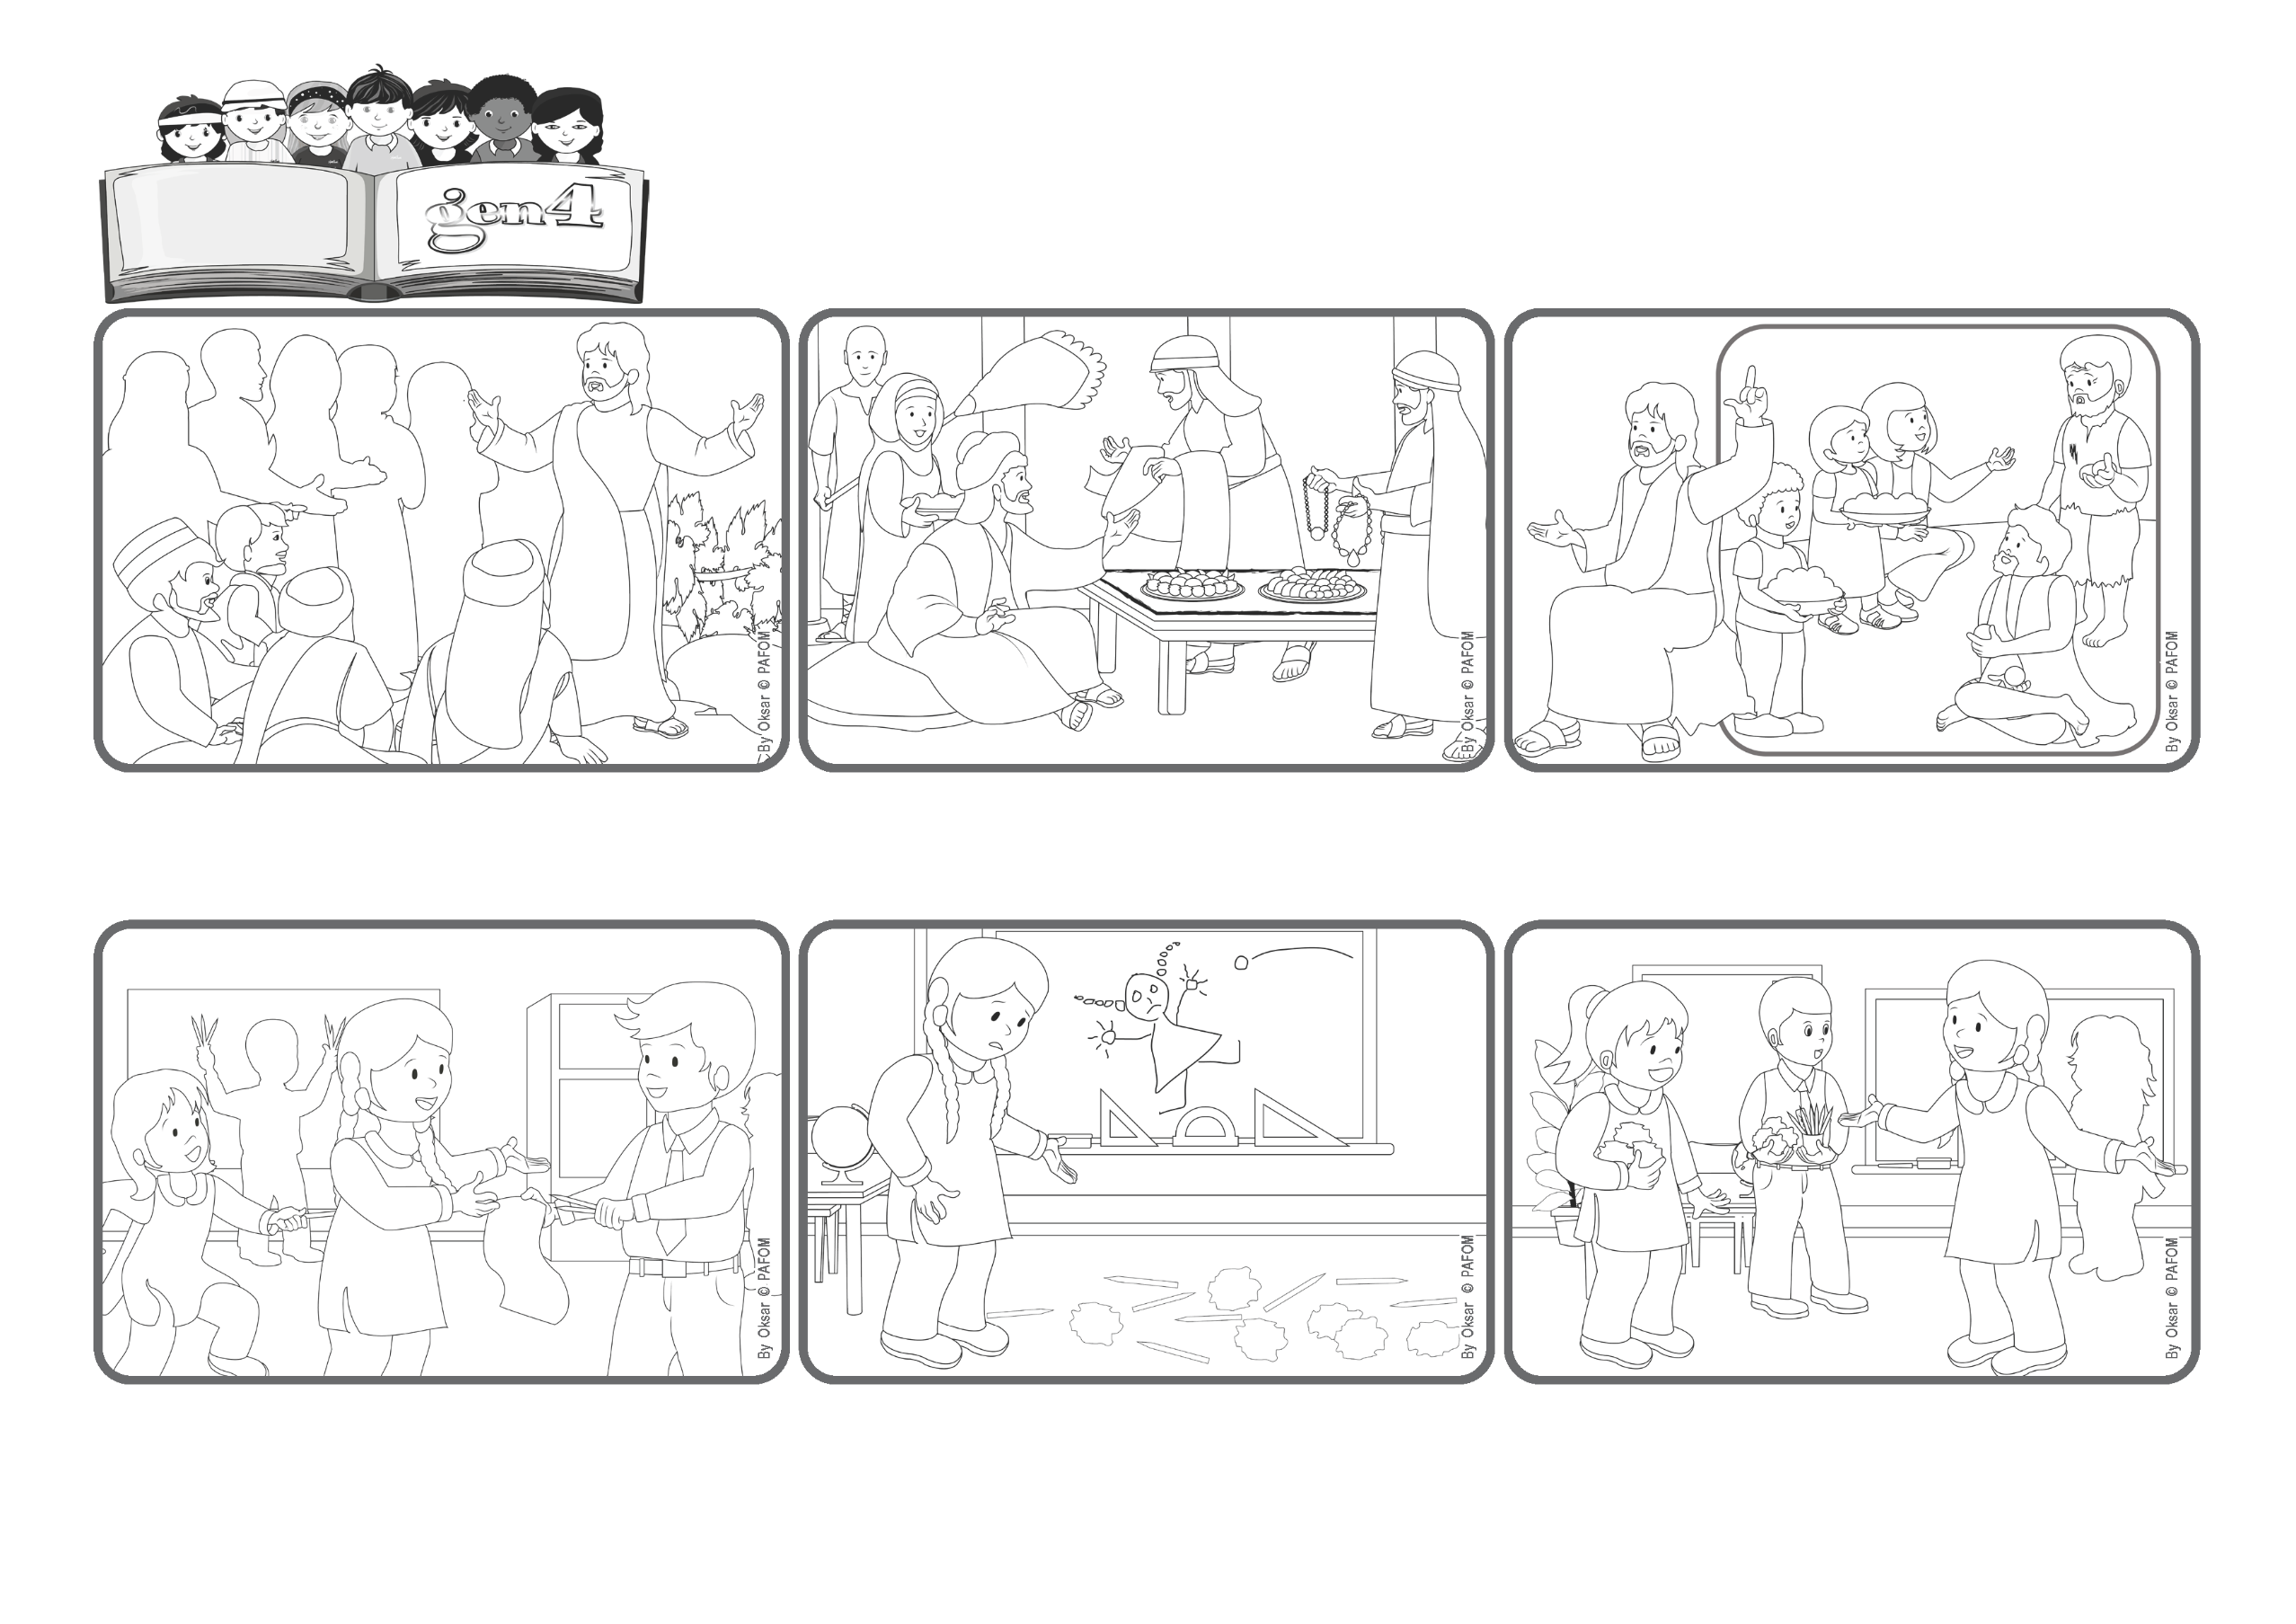

Palavra de Vida
«Bem-aventurados os que promovem a paz,
porque serão chamados filhos de Deus» (Mt 5, 9).
(NOVEMBRO 2025, da liturgia de Sábado, 1 de Novembro, Festa de Todos os Santos)
Construamos a paz
Há uma multidão enorme à volta de Jesus e Ele tem de subir para um ponto mais alto para que o possam escutar melhor. Ele quer dizer coisas muito importantes, mas também difíceis, porque são muito diferentes do que muitos pensavam.
De facto, naquela altura, muitos pensavam que ser feliz fosse: ter muitas coisas, pensar em si mesmo, ser prepotente. Os ricos normalmente não ajudavam os pobres. Quem pode então ser verdadeiramente feliz por causa de Jesus?
Ele está a explicar isso agora mesmo! Serão felizes, «bem-aventurados»: os mansos, os puros de coração, aqueles que querem fazer o que é certo e ajudar quem está em dificuldade, os que procuram sempre fazer a paz. E serão chamados «filhos de Deus»!
A Samina do Paquistão conta: Um dia, na escola, tivemos aula de desenho no final da manhã. Estávamos um pouco cansados. Algumas crianças começaram a brincar com folhas e lápis sem prestar atenção.
Num instante, a sala ficou toda desarrumada, com muitas coisas no chão e isso entristeceu-me. A professora tinha saído por um momento, mas estava quase a voltar. Tentei impedir os meus colegas e disse-lhes para pararem!
Mas todos começaram a zangar-se comigo! Fiquei muito triste, mas tentei amar cada um. Pouco a pouco, a paz voltou, pedindo desculpa. Sentimo-nos felizes de novo: era bom voltarmos a ser todos amigos!
”© PAFOM, Desenhos e textos elaborados pelo Centro Gen4”
Os gen4 são as crianças do Movimento dos Focolares, fundado por Chiara Lubich.

